高级会计师申报评审系统

单位审核使用说明

单位审核用户使用说明

系统提供了用户注册、用户登录、单位用户管理、单位申报系列、设置申报路径、数据审核上报、报送单位统计分析七项功能。

1、用户注册
用户登录网址http://sdzc.sdeic.gov.cn/，进入“山东省专业技术人员职称申报评审系统”首页，用户可在此查询职称申报须知和相关的政策信息。
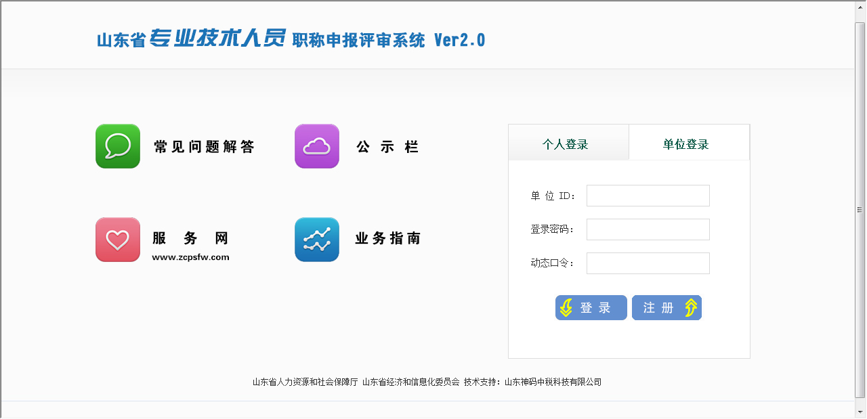
用户点击【单位注册】按钮，进入单位用户注册页面，如下图所示：
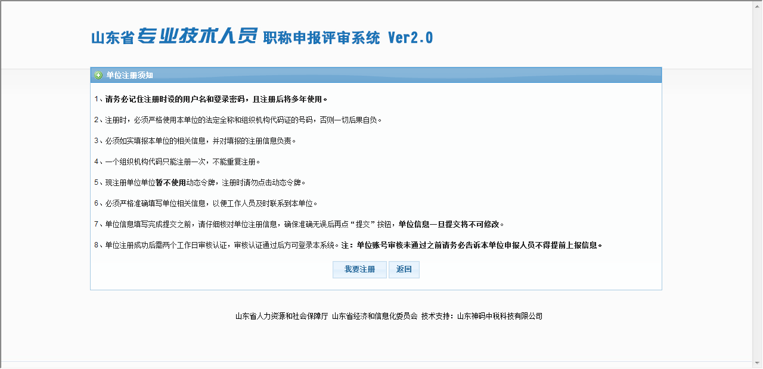
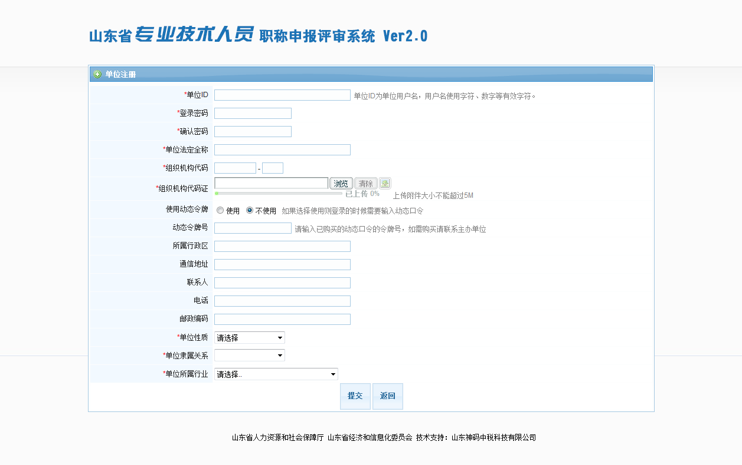
单位注册注意事项：（带*号的项目是必填项不能为空）
- 组织机构代码：是对依法登记的机关、企、事业单位、社会团体和民办非企业单位颁发一个在全国范围内唯一的、始终不变的代码标识，填写时必须准确无误。
- 单位法定全称：单位法定全称必须和组织机构代码证上的名称一致不能简写。

2、用户登录
单位用户通过系统管理员审核通过以后，在单位用户登录窗口依次填写【单位ID】【登录密码】【动态口令】登录系统，页面如下图所示：
注意：申报人所在单位登录只需登录密码，不需要动态口令，呈报单位及评委会办事机构登录系统时需要登录密码和动态口令才能进入系统。
正确输入单位用户名、密码、以及动态口令后，屏幕进入审核单位用户功能页面，如下图所示：
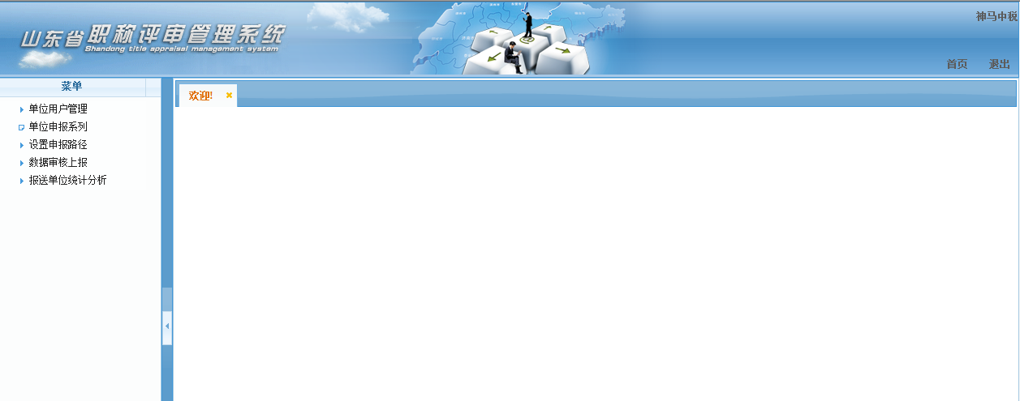

3、单位用户管理
单位用户管理分为“单位信息维护”、“审核人员管理”、“工作人员管理”、“修改密码”四项功能，各市财政局常用功能为“审核人员管理”。
如下图所示：
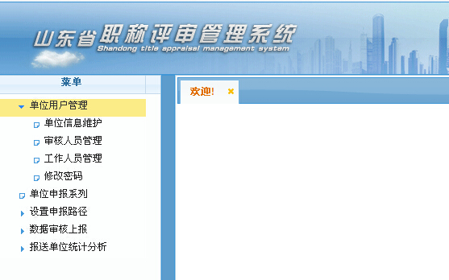

3.1 单位信息维护（此功能不常用）
点击“单位信息维护”菜单，屏幕显示注册时单位填写的注册信息。单位用户可修改注册时不带*号的内容。如下图所示：
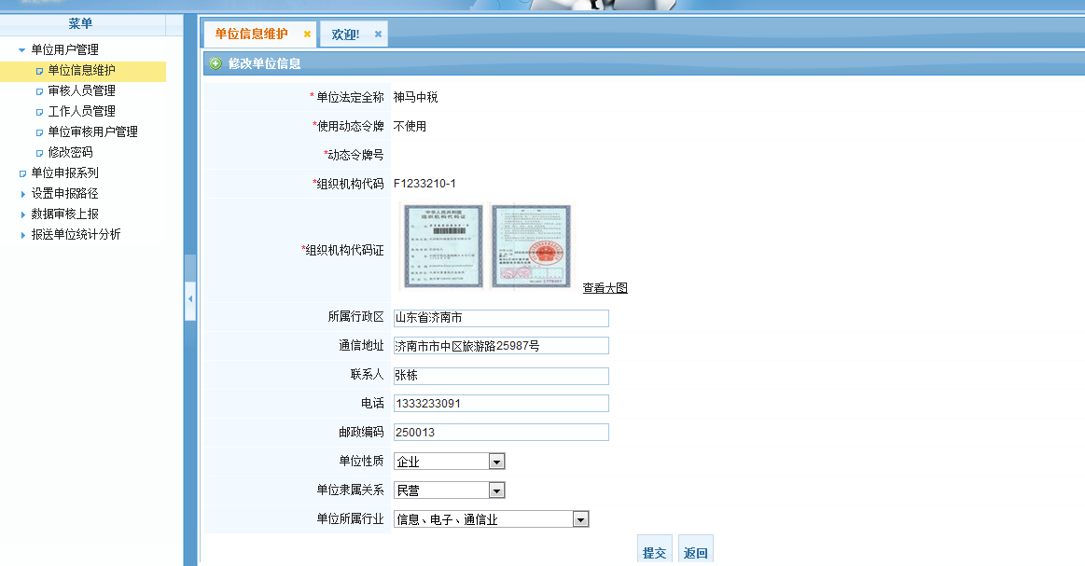

3.2 审核人员管理
使用该功能可以创建多名审核用户，这些审核用户可通过个人登录同时进行审核。
点击【新增审核用户】按钮后，弹出对话框。如下图所示：

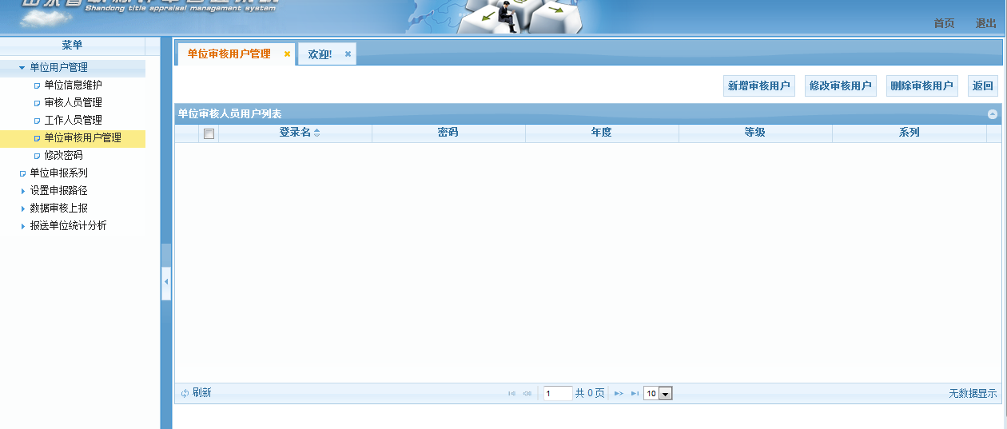

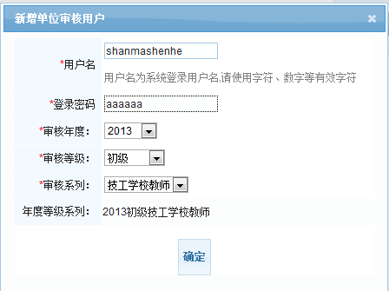
点击【确定】添加审核人员，列表中即可显示添加新用户。

点击【删除审核用户】屏幕弹出提示信息，点击【确定】按钮，系统即可删除该审核用户。
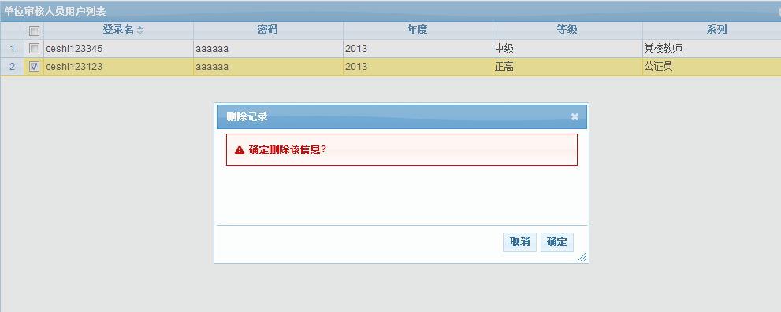

3.3修改密码
如需修改单位帐号、密码，点击“修改密码”选项，进行密码修改，修改完成后，点击【保存】按钮即可。如下图所示：
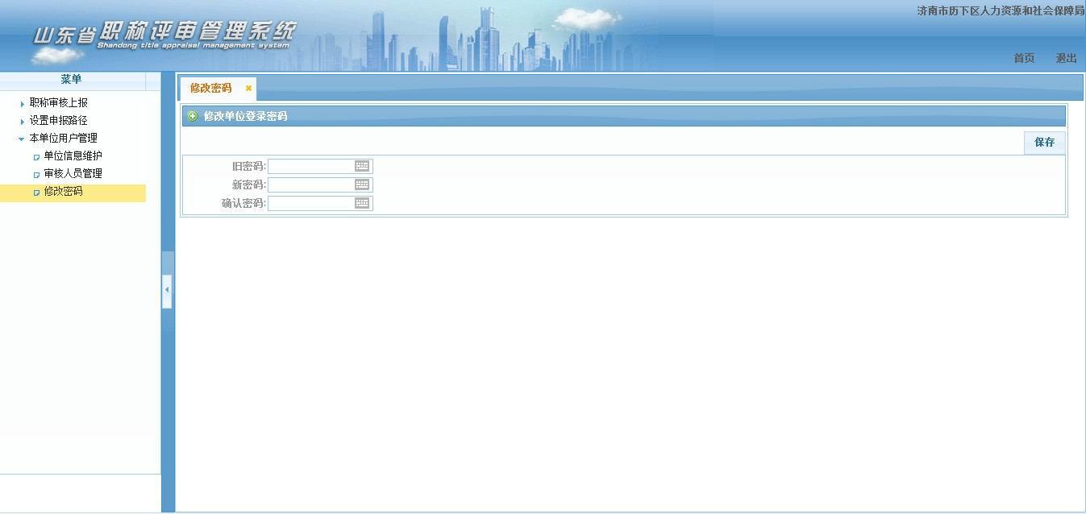

4、设置申报路径
系统提供“申报路径申请”、“代理路径申请”、“ 申报路径审核”“ 代理路径审核”四项功能（申报人所在单位只有“申报路径申请”、和 “申报路径审核”两项功能），各市财政局常用功能：一为申报路径审核，通过该功能审核个人申报者单位与财政局建立的路径，二为申报路径申请，通过该功能与人社局建立路径。
具体如下图所示：

4.1申报路径审核
选择“申报路径审核”后，屏幕显示“申报路径审核列表”，具体如下图所示：
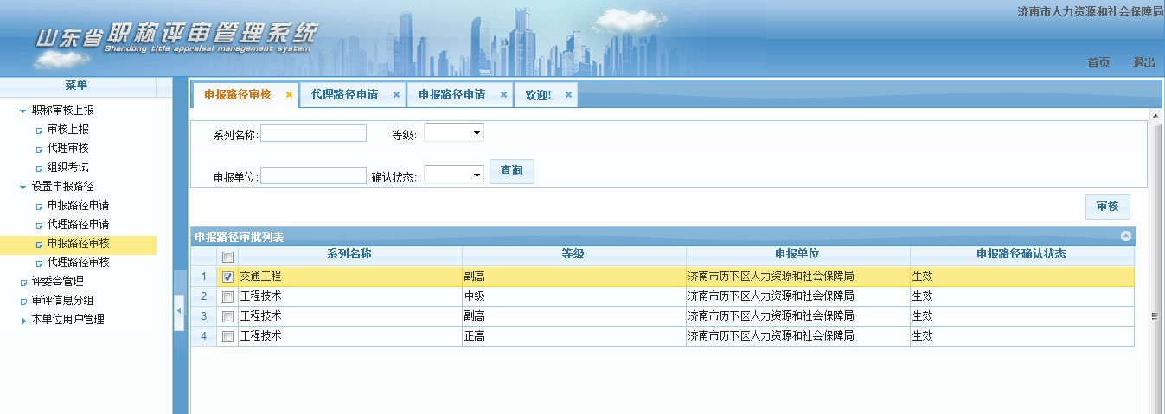
选中需要审核的项目后，点击【审核】按钮，屏幕弹出对话框，用户选择“审批通过”或者“审批未通过”如果审批未通过请填写原因，之后，点击”确定”后，审核路径状态即可确定。具体如图所示:
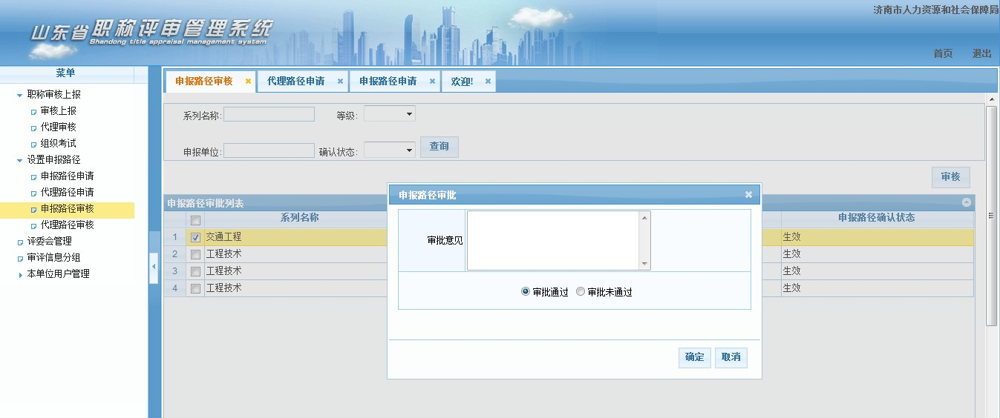
（图1）
审核通过后审核单位确认状态，显示“生效”审核未通过则显示“未生效”。如下图所示：
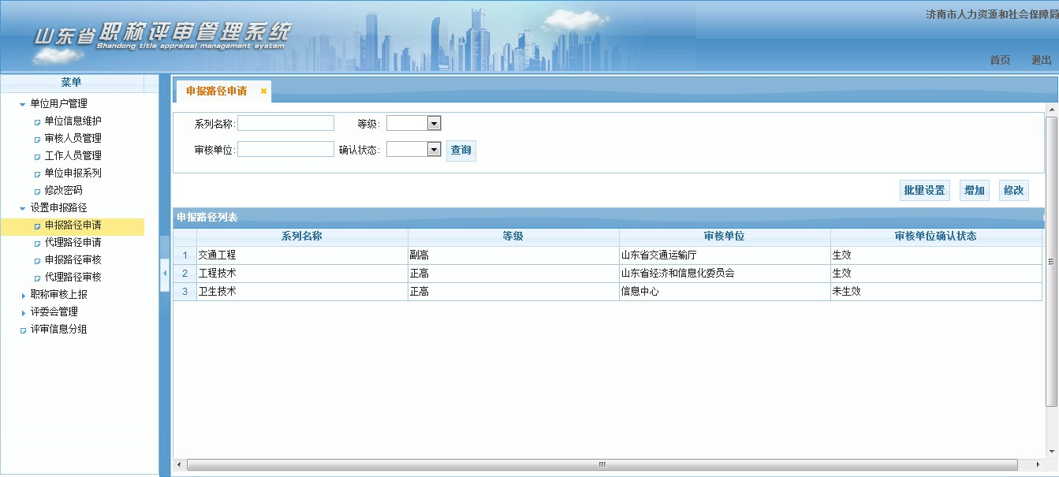
（图2）

4.2 申报路径申请
点击“申报路径申请”系统进入如下页面：
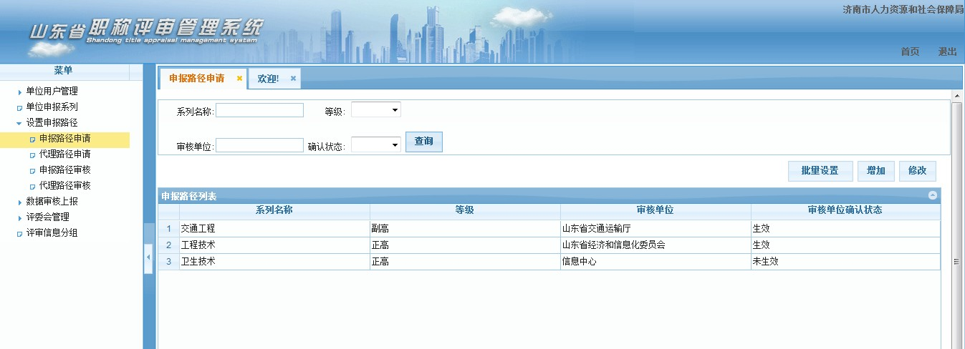
【申报路径申请】有包括三项功能：【 批量设置】【增加】【修改】，各市财政局只需用到【增加】【修改】功能。
点击【增加】按钮后，屏幕如下图所示：

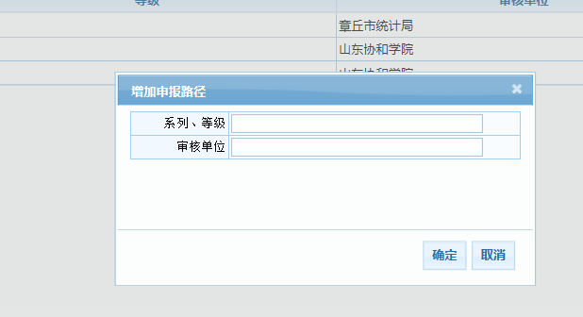

在弹出的对话框后，点击“系列、等级”后，屏幕弹出选择窗口，如下图所示：
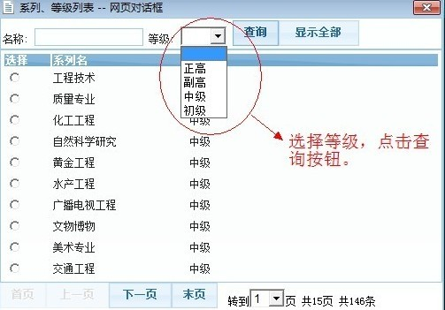
在弹出的窗口中，点击等级下拉按纽，选择申报的等级后，点击【查询】按钮，列表内显示当前所选择等级对应的所有系列名称，然后在“选择”栏中选中所需申报的系列名称后，屏幕进入以下页面：
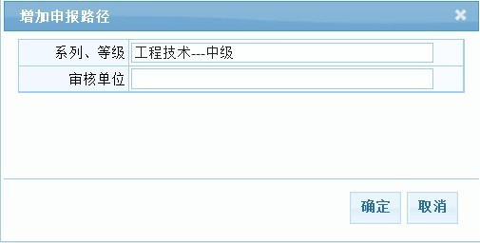
此时，用户再点击“审核单位”，根据屏幕提示，选择正确的审核单位，点击【确定】即可。
点击【修改】系统可对“系列、等级”或“审核单位”进行修改，修改完成后，点击【确定】即可。具体如下图所示：
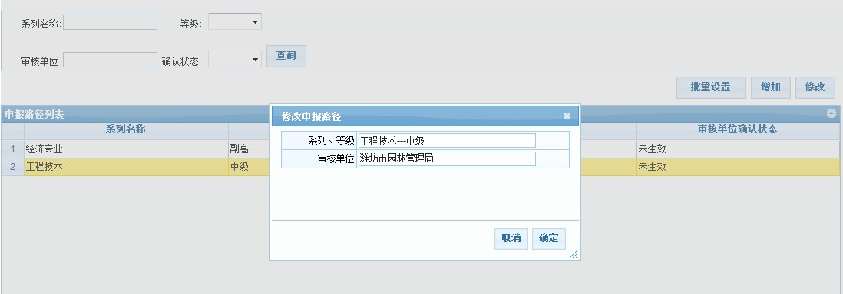

5、数据审核上报
数据审核上报主要包括“审核上报”“代理审核”“综合查询”“退回信息”四项功能，“代理审核”功能各市财政局用不到，重点是“审核上报”。

审核上报
点击“审核上报”，屏幕显示本单位所有申报人员基本信息列表。如下图所示：
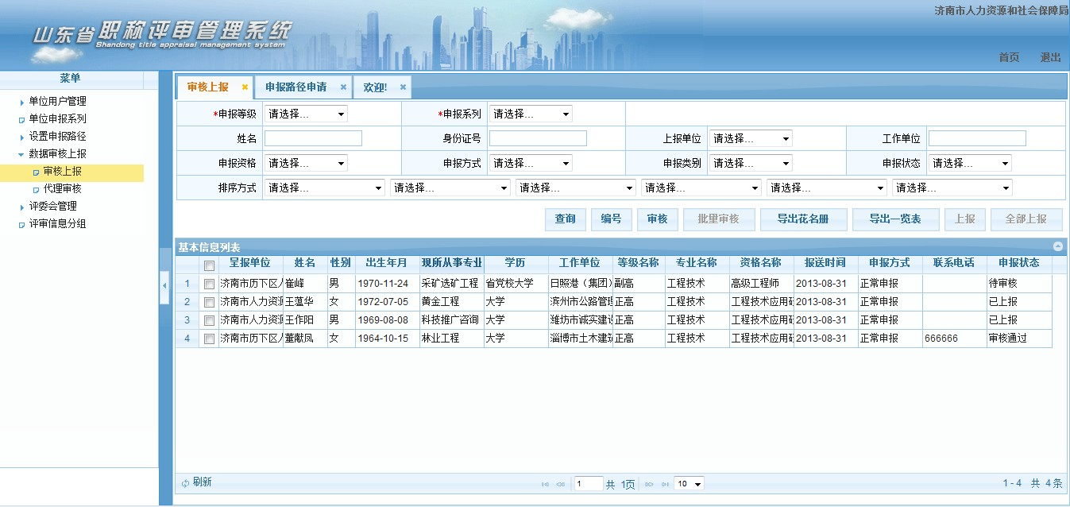

5.1.1查询
用户可对申报信息进行分类查询。用户根据需求，选择屏幕所提供的条件进行查询，具体页面，如下图所示：
注意：年度、申报等级和申报系列是查询必要条件不能为空。年度默认为当前年度。

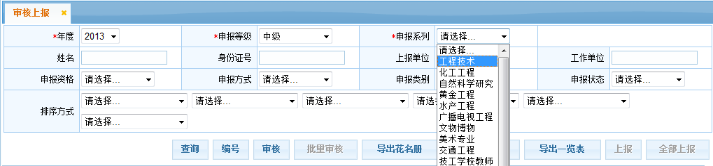
选择好查询条件后，点击【查询】按钮后，屏幕即可显示满足当前选择条件的所有申报人的申报基础信息列表。如下图所示：

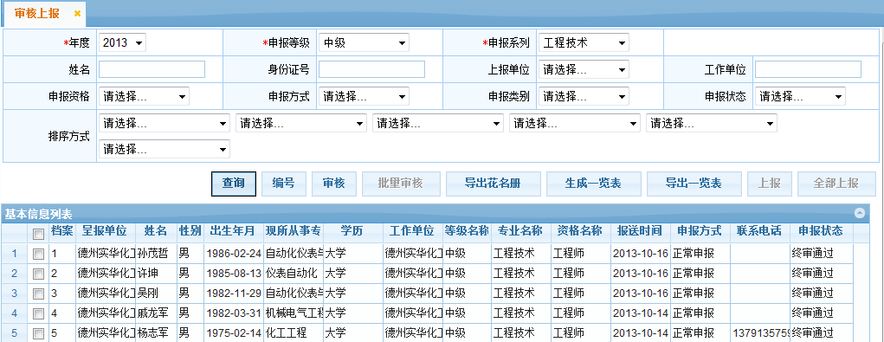

5.1.2审核
对查询出的申报人申报信息进行审核。选中信息列表中的任意一条记录，点击【审核】按钮，屏幕即可显示该记录的《专业技术人员申报评审职称情况一览表》详细信息。如下图所示：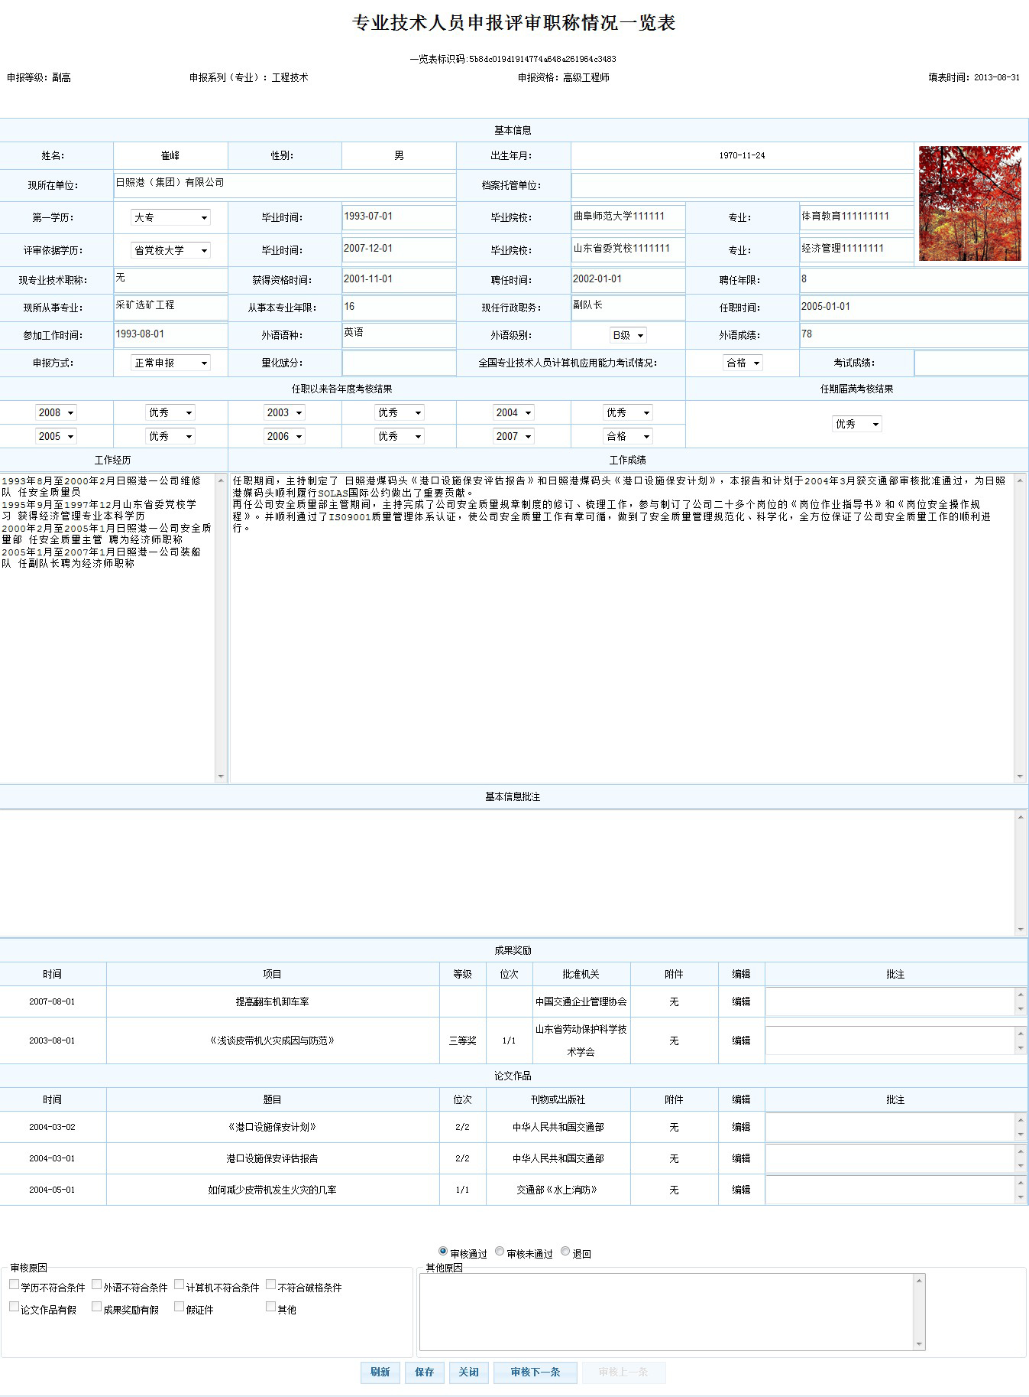
审核内容注意事项
- 基本信息
- 所在单位：一定与公章一致（巨野县财政局√山东省巨野县财政局×）
- 档案托管单位：特指档案不在本单位，在人才市场托管的人员，人事档案托管的，务必在“档案托管单位”栏填写与公章一致的法定全称。

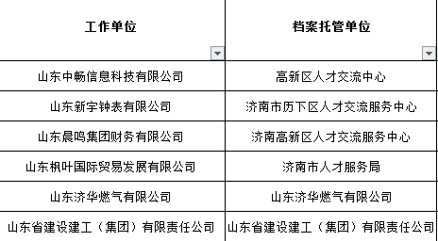
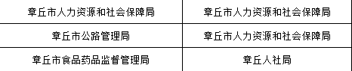

- 考试成绩指的是高级会计师笔试成绩，必须填写，量化赋分不需要填写。
- 学历、毕业院校及时间、专业据实填写，特别注意学历中几种类别的区分：大学、省委党校大学、省业余大学。
- “现所从事专业”填写“会计”、“财务管理”、“审计”等简洁规范名称。（错误示范：内控审计、核算管理、主管会计）
2.成果奖励和论文作品
（1）成果奖励不超过3项，最好为会计相关奖励，先进个人等也可以上传。
（2）成果奖励中的必填项为“项目名称”“时间”“批准机关”，等级和位次应据实填写，没有明确等级的可不填。
（3）论文至少两篇第一作者或独立完成，最多三篇。
3.其他
学历、成果奖励、论文附件均需要上传，且为JPG格式，不要上传PDF格式、压缩包等，不要上传倒置或旋转90°的照片，不要上传过小或不清晰的照片。

浏览审核完《专业技术人员申报评审职称情况一览表》后，用户根据审核情况，点击“审核通过”“审核未通过”“退回”三个选项中的任意一项即可。
如果“审核通过”，点击【保存】，之后，再点击【审核下一条】，进行下一条数据的审核。
如果“审核未通过”则需要选择评审原因，系统提供了七项未通过审核的原因，若系统提供的七项原因都不符合要求，则需要点击“其他”选项，在“其他原因”栏中输入审核未通过的实际原因后，点击【保存】即可。
如果“退回”则说明《专业技术人员申报评审职称情况一览表》中有不正确的内容，则点击“退回”后，点击【保存】即可。
注意：“退回”是由上到下逐级将材料退回给个人，个人修改后仍可逐级上报，“审核未通过”意为个人该年度审核不通过，材料仍在审核单位。

5.1.3导出花名册
系统可根据用户选择条件，导出年度职称申报人员花名册
用户选择“申报等级”和“申报系列”后，点击【查询】，屏幕显示所有符合条件的申报人的基础信息列表，点击【导出花名册】后，系统会弹出一个文件下载框，点击【保存】按钮，系统自动导出年度职称申报人员花名册。若不选择“申报等级”和“申报系列”则导出全部申报人员的年度职称申报人员花名册。如下图所示：
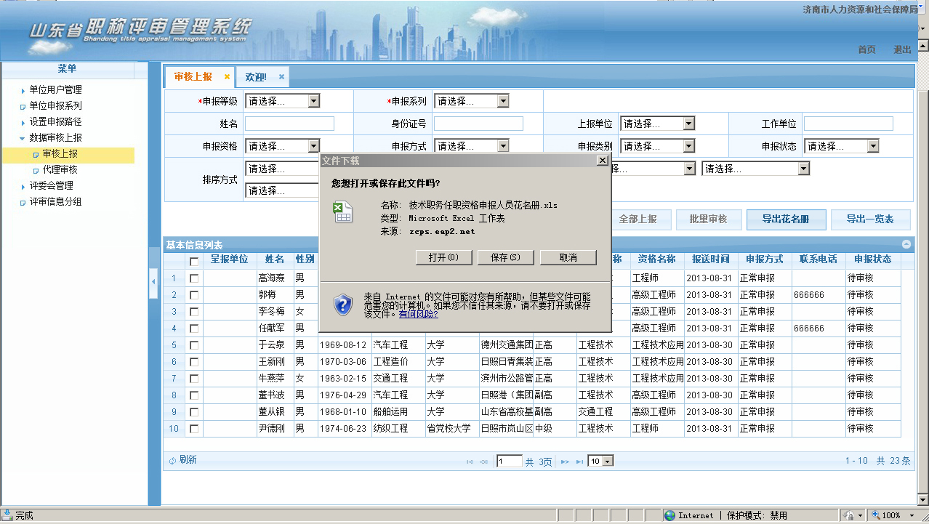

5.1.4上报
系统可根据用户选择条件，完成数据上报任务。
当申报人所在单位或者呈报单位数据审核完成后，选择需要上报的信息记录后，点击【上报】按钮，系统完成数据上报任务（该功能支持单选或者多选）。如下图所示：
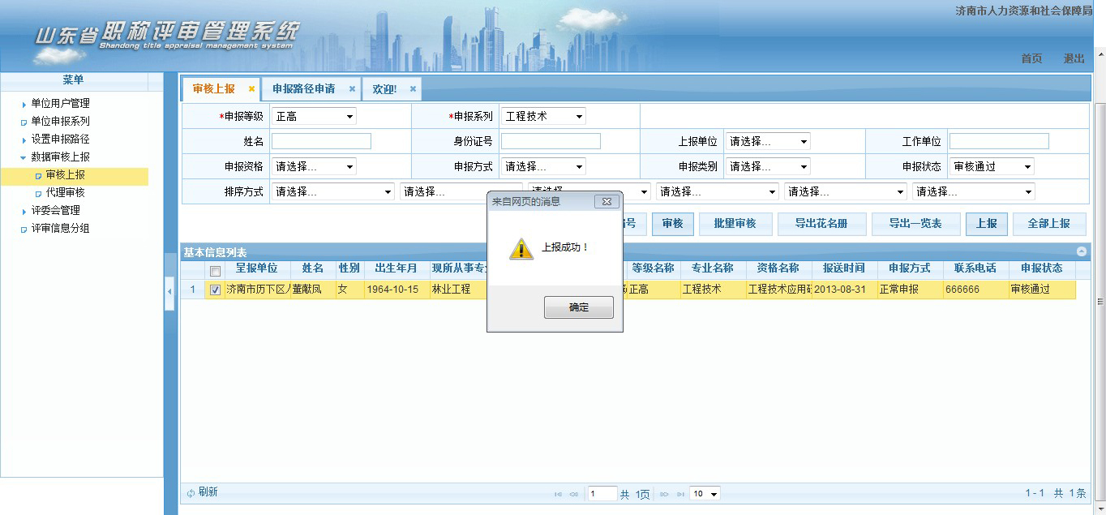
注：上报数据时必须选择正确 “申报等级”、 “申报系列”、 “申报状态”，申报状态必须为“审核通过”，方可进行数据上报工作。
例如：申报人所在单位审核完成本单位申报人信息后，在选择申报等级、申报系列、申报状态后点击【查询】按钮后，在基本信息列表里会显示需要上报的数据，“√”选要实际上报的信息后点击【上报】按钮，系统则完成该数据上报任务（该功能支持单选或者多选）。

5.1.5全部上报
当申报人所在单位或者呈报单位，对所有审核完成的数据进行全部上报时，点击【全部上报】，系统即将审核通过的数据全部上报。如下图所示：
注：上报数据时必须选择正确 “申报等级”、 “申报系列”、“申报状态”，申报状态必须为“审核通过”，方可进行数据上报工作。
例如：呈报单位审核完成一个单位一个等级和专业的信息后，在选择申报等级、申报系列、申报状态后点击【查询】按钮后，在基本信息列表里会显示查询后需要上报的数据，此时不用“√”选要上报的信息后直接点击【全部上报】按钮则完成当前这一系列、等级的全部数据。

5.2综合查询
综合查询主要对本审核单位所有申报人材料进行查询。年度默认为当前年度
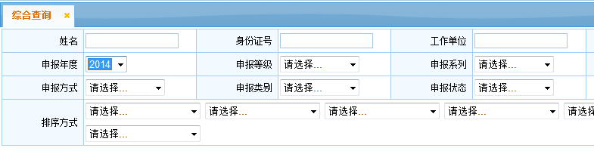
选择的数据查询条件后，点击【查询】，系统即可显示所有符合条件信息列表。
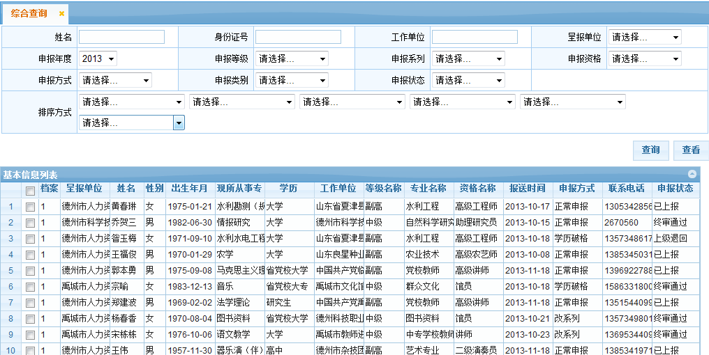
选择“基本信息列表”中任意一条，点击【查看】按钮，即可查看对应人员的申报信息，如下图所示：
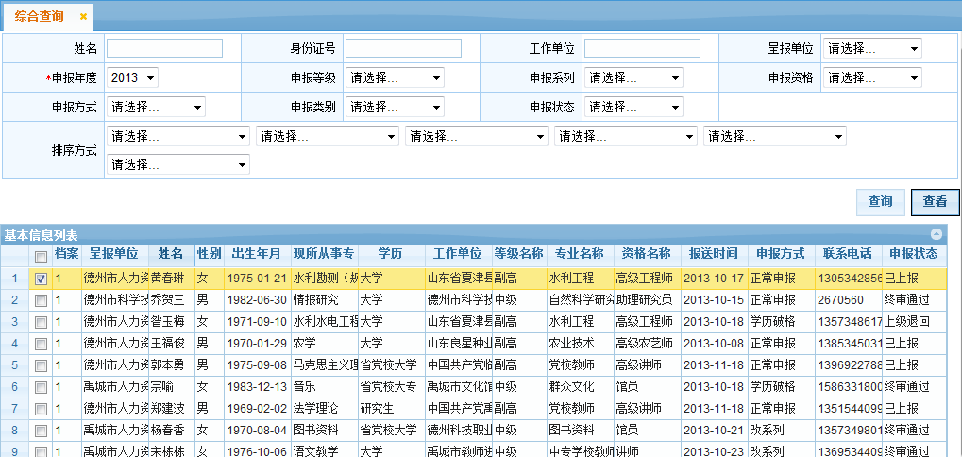

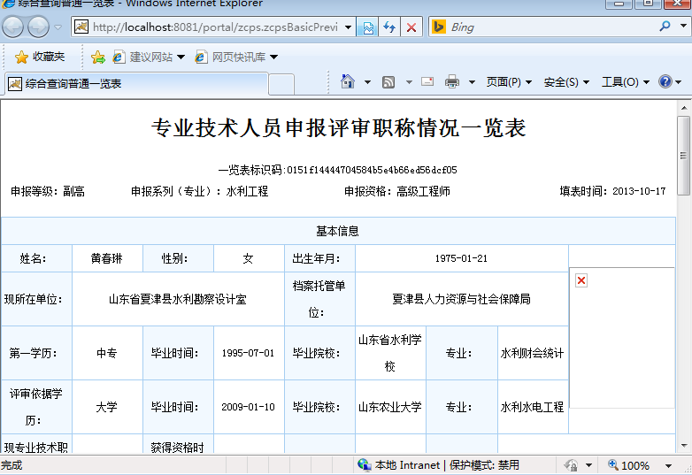

5.3退回信息
用户可查看本单位及上级部门 “退回信息列表”，单位管理员也可以通过查询条件，选择申报年度查询，也可以单独查找某人的退回信息。具体页面如下图所示：
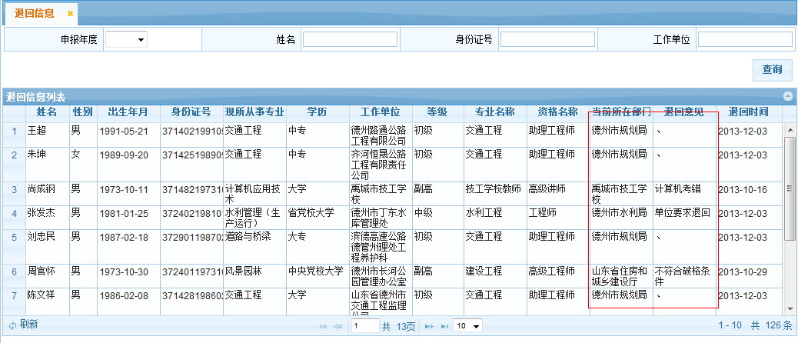

6、报送单位统计分析
主要为报送单位提供统计功能，主要统计单位审核通过人数。主要包括学历统计、年龄统计、考试成绩统计、申请人申请方式统计、申请基本信息统计五种类型统计。用户可在左侧菜单中点击相应项目，在右侧操作区域选择统计年度、等级、系列，点击【查询】即可。查询结果可通过右下方的【导出Excel】下载。

